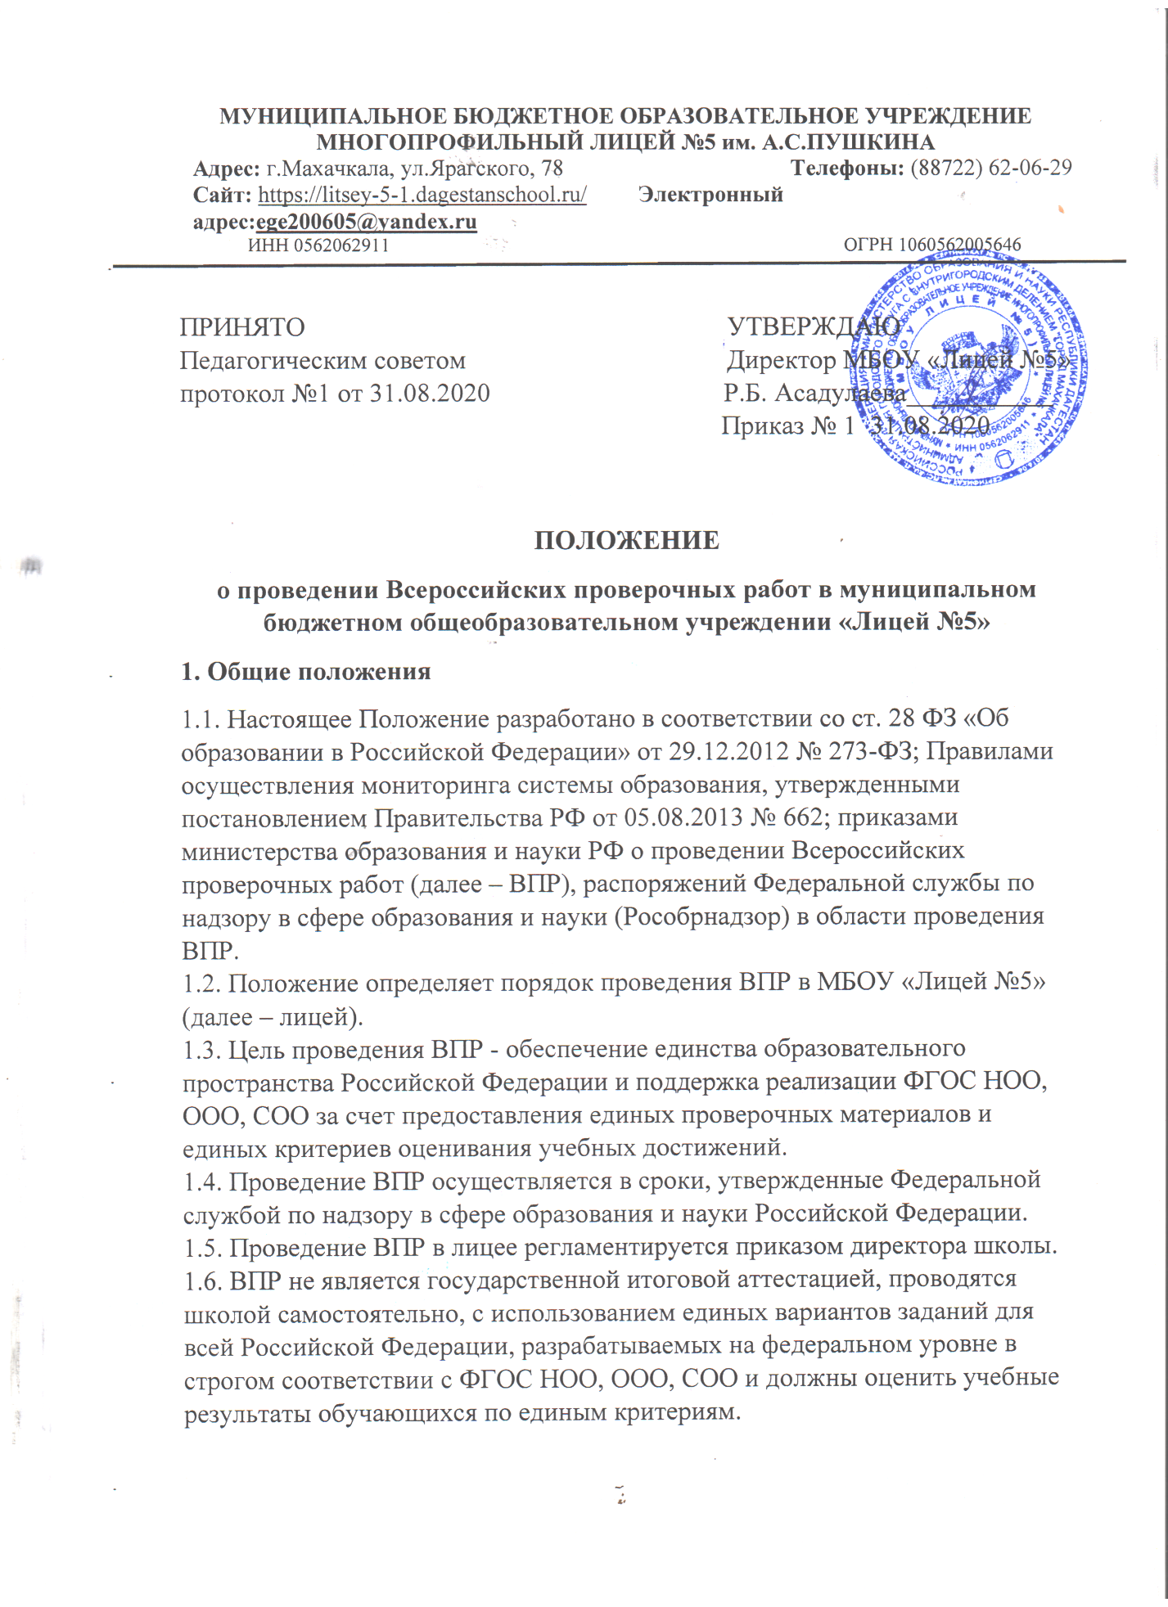

МУНИЦИПАЛЬНОЕ БЮДЖЕТНОЕ ОБРАЗОВАТЕЛЬНОЕ УЧРЕЖДЕНИЕ
МНОГОПРОФИЛЬНЫЙ ЛИЦЕЙ №5 им. А.С.ПУШКИНА
Адрес: г.Махачкала, ул.Ярагского, 78 Телефоны: (88722) 62-06-29
Сайт: https://litsey-5-1.dagestanschool.ru/ Электронный адрес:ege200605@yandex.ru
ИНН 0562062911 ОГРН 1060562005646

ПРИНЯТО УТВЕРЖДАЮ
Педагогическим советом Директор МБОУ «Лицей №5»
протокол №1 от 31.08.2020 Р.Б. Асадулаева___________
Приказ № 1 31.08.2020

ПОЛОЖЕНИЕ
о проведении Всероссийских проверочных работ в муниципальном бюджетном общеобразовательном учреждении «Лицей №5»
1. Общие положения
1.1. Настоящее Положение разработано в соответствии со ст. 28 ФЗ «Об образовании в Российской Федерации» от 29.12.2012 № 273-ФЗ; Правилами осуществления мониторинга системы образования, утвержденными постановлением Правительства РФ от 05.08.2013 № 662; приказами министерства образования и науки РФ о проведении Всероссийских проверочных работ (далее – ВПР), распоряжений Федеральной службы по надзору в сфере образования и науки (Рособрнадзор) в области проведения ВПР.
1.2. Положение определяет порядок проведения ВПР в МБОУ «Лицей №5» (далее – лицей).
1.3. Цель проведения ВПР - обеспечение единства образовательного пространства Российской Федерации и поддержка реализации ФГОС НОО, ООО, СОО за счет предоставления единых проверочных материалов и единых критериев оценивания учебных достижений.
1.4. Проведение ВПР осуществляется в сроки, утвержденные Федеральной службой по надзору в сфере образования и науки Российской Федерации. 1.5. Проведение ВПР в лицее регламентируется приказом директора школы. 1.6. ВПР не является государственной итоговой аттестацией, проводятся школой самостоятельно, с использованием единых вариантов заданий для всей Российской Федерации, разрабатываемых на федеральном уровне в строгом соответствии с ФГОС НОО, ООО, СОО и должны оценить учебные результаты обучающихся по единым критериям.
1.7. Участие обучающихся школы в ВПР является обязательным. От участия в ВПР освобождаются обучающиеся с ограниченными возможностями здоровья, а также обучающиеся, болеющие на момент проведения ВПР.
1.8. В день проведения ВПР в классном журнале записывается «Всероссийская проверочная работа», если сроки проведения ВПР известны до составления рабочей программы, тема вносится в КТП.
1.9. Отметки за выполнение ВПР обучающимися в классный журнал не выставляются.

2. Функции участников ВПР
2.1. Школа:
• назначает координатора проведения ВПР из числа заместителей директора по УВР;
• обеспечивает проведение ВПР в сроки, утвержденные Федеральной службой по надзору в сфере образования и науки РФ;
• издает приказ об организации и проведении ВПР;
• проходит регистрацию на портале сопровождения ВПР (https://lkfisoko.obrnadzor.gov.ru) и получает доступ в свой личный кабинет;
• создает необходимые условия для организации и проведения ВПР: выделяет необходимое количество аудиторий;
• проводит родительские собрания с целью ознакомления и разъяснения, снятия излишней напряженности среди родительской общественности по вопросу организации и проведения ВПР;
• информирует родителей (законных представителей) о порядке и условиях проведения ВПР через сайт образовательной организации;
• проводит разъяснительную работу с учителями классов, участвующими в ВПР;
• своевременно получает через личный кабинет архив с макетами индивидуальных комплектов; обеспечивает сохранность работ, исключающую возможность внесения изменений;
• заполняет и отправляет в систему ВПР электронную форму сбора результатов;
• информирует учителей о результатах участия класса в ВПР;
• хранит работы и аналитические материалы в течение года.
2.2. Педагогические работники, осуществляющие обучение, эксперты для оценивания работ:
• знакомят обучающихся со сроками и процедурой написания ВПР;
• организуют разъяснительную работу с родителями (законными представителями) учащихся (в том числе, в части:
• обязательности участия в написании ВПР; • процедуры написания ВПР;
• приближения формата проверочных работ к традиционным контрольным работам без тестовой части;
• соответствия содержания текстов ВПР требованиям ФГОС с учетом примерных образовательных программ и т.д.);
• присваивают коды всем участникам ВПР;
• осуществляют проверку работ по критериям оценивания в соответствии с планом-графиком проведения ВПР, опубликованном на сайте https://lk-fisoko.obrnadzor.gov.ru;
• передают результаты оценивания работ координатору для внесения их в электронную форму;
• информацию о проведении ВПР вносят в классный журнал и выставляют отметки;
• информируют учащихся и родителей (законных представителей) о результатах участия в ВПР.
2.3. Родители (законные представители):
• знакомятся со сроками и процедурой написания ВПР;
• обеспечивают явку детей в дни написания ВПР;
• знакомятся с результатами написания ВПР своего ребенка.

3. Последовательность действия лицея при проведении ВПР
3.1. Заместитель директора по УВР (далее – координатор), организующий проведение ВПР в образовательной организации, регистрируется на портале сопровождения ВПР сайте https://lk-fisoko.obrnadzor.gov.ru и получает доступ в свой личный кабинет.
3.2. В личном кабинете координатор получает доступ к зашифрованному архиву, в котором содержатся: электронный макет индивидуальных комплектов, включающих варианты КИМ с индивидуальными метками (кодами), сопутствующие файлы.
3.3. В день проведения работы, в установленное время до начала проведения работы, координатор получает в личном кабинете пароль для расшифровки архива с макетами индивидуальных комплектов.
3.4. Координатор самостоятельно распечатывает (в соответствии с инструкцией) индивидуальные комплекты по количеству учащихся и предоставляет их учителю перед началом проведения ВПР.
3.5. Обучающиеся выполняют здания и записывают ответы на листах с заданиями, в которые вносят индивидуальный код, полученный в начале выполнения работы.
3.6. Учитель в аудитории фиксирует в протоколе проведения работы соответствие между кодами индивидуальных комплектов и ФИО обучающегося, который передает на хранение координатору.
3.7. Рекомендуемое время проведения ПР: 2-3 урок в расписании ОО. Продолжительность проведения ВПР: от 45 минут до 90 минут в зависимости от предмета.
3.8. После проведения работы учитель собирает все комплекты и передает координатору.
3.9. Учитель, работающий в классе, / эксперт осуществляет проверку работ. Проверка проходит в соответствии с критериями оценивания ответов, полученными от координатора. Проверка работ должна завершиться в сроки, указанные в требованиях к проверке.
3.10. Координатор вносит отметки в электронную форму через личный кабинет на портале ВПР. Электронную форму сбора результатов координатор заполняет в течение не более двух рабочих дней: для каждого из участников вносит в форму его код, номер варианта работы и баллы за задания. В электронной форме передаются только коды учеников, ФИО не указывается. Соответствие ФИО и кода остается в образовательной организации в виде бумажного протокола. После заполнения форм организатор загружает форму сбора результатов в систему ВПР.
3.11. Координатор получает статистические отчеты по проведению работы ОО в личном кабинете на сайте в сроки, установленные планом-графиком. Распечатывает результаты и передает учителю для изучения и объявления обучающимся.

4. Срок действия Положения
4.1. Положение является обязательным для всех участников образовательных отношений.
4.2. В случае изменения действующего законодательства, а равно иных условий, влекущих изменение, дополнение или отмену закрепленных в нем положений, настоящее Положение подлежит пересмотру на предмет соответствия действующему законодательству Российской Федерации.
4.3. Изменения и дополнения вносятся в Положение распорядительным актом директора образовательной организации по согласованию с Педагогическим советом

